Nabídka programů primární prevence na školní rok 2024/2025 pro druhý stupeň ZŠ
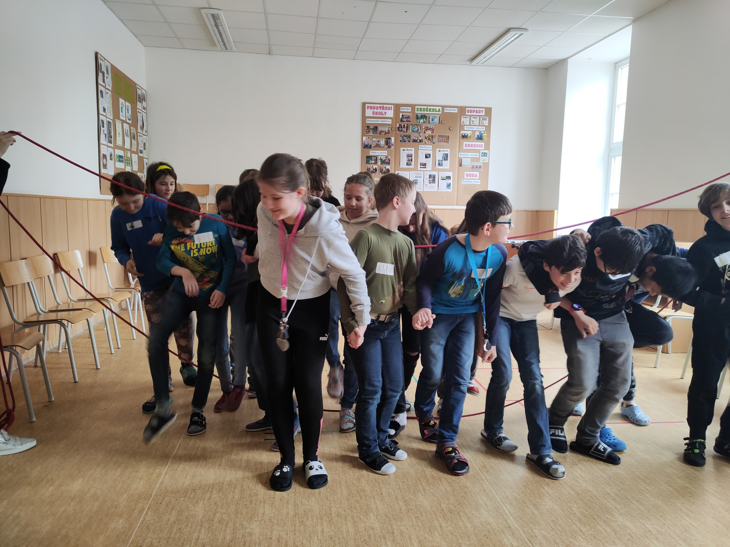
Programy primární prevence jsou zaměřeny na pozitivní ovlivňování postojů a chování dětí, vytváření zdravého sebepojetí žáků, rozvoj psychosociálních dovedností, problematiku vztahů v kolektivu, prevenci šikany, užívání návykových látek, rizikového sexuálního chování, na prevenci rizik spojených s využíváním informačních technologií a nově se věnujeme také tematice podpory duševního zdraví. Témata programů jsou průběžně aktualizována. Předpokladem efektivity programu je nalézt otevřený způsob komunikace s dětmi, hovořit a diskutovat s nimi o tom, co je zajímá.

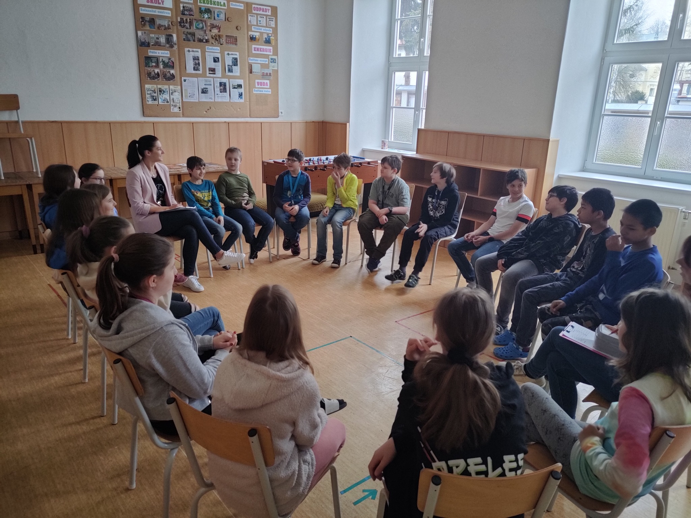
Charakteristika programů:
- Jedná se o dlouhodobý program primární prevence, který je založen na interaktivní práci s třídním kolektivem.
- Žádoucí je aktivní účast třídního učitele na programu. Důležitá je i spolupráce se školním metodikem prevence.
- Témata programů vycházejí z Rámcově vzdělávacího programu pro základní školy a mohou být vhodným doplněním školních vzdělávacích programů.
- Každá třída si zvolí program primární prevence dle požadavků školy či třídního učitele. Třídní učitelé mají možnost výběru vhodného tématu z naší nabídky dle aktuálního třídního klimatu.
- Vybrané téma realizujeme ve tříhodinové variantě.
- Programy primární prevence jsou realizovány v prostorách škol a respektují jejich běžný provoz. Se školou je uzavřena Smlouva o realizaci programů primární prevence.
- Nabízíme konzultace pro žáky a pedagogy po ukončení programu (informační servis pro žáky, pedagogy a ředitele škol). Žákům je zprostředkován kontakt na e-mailovou poradnu Centra prevence Cépéčko.

- Výstupem z programu je Zápis z programu primární prevence.
- Programy primární prevence obdržely dne 20. 5. 2019 Certifikát odborné způsobilosti pro programy školské všeobecné primární prevence, který uděluje Národní ústav pro vzdělávání.

Lektorský tým: Mgr. Simona Kaňková – koordinátorka a lektorka preventivních programů a aktivit v rámci centra prevence

Mgr. Lenka Dočekalová – lektorka preventivních programů a aktivit v rámci centra prevence

Bc. Tomáš Auterský – lektor preventivních programů a aktivit v rámci centra prevence

Mgr. Jitka Novotná – lektorka preventivních programů a aktivit v rámci centra prevence

Bc. Aneta Musilová, DiS. – lektorka preventivních programů a aktivit v rámci centra prevence

!!! Novou podmínkou jsou dva vstupy do třídního kolektivu během jednoho kalendářního roku.

Cena certifikovaných preventivních programů pro školní rok 2024/2025:
1 program = 3 vyučovací hodiny ……………………. 1900 Kč.

Nabídka množstevní slevy – v případě objednávky 9 a více programů za jedno pololetí kalendářního roku se cena snižuje na 1500 Kč/ 1 program = 3 vyučovací hodiny.

Pro zájemce z okolí Nového Města na Moravě budeme účtovat cestovné 8 Kč za 1 km.
(V ceně je zahrnuta příprava a realizace jednotlivých programů primární prevence, informační servis pro školu a spolupracující pedagogy, konzultace se žáky, pedagogy, řediteli škol, sepsání Zápisu z programu primární prevence.)

Objednávky, prosíme, směřujte na koordinátorku Centra prevence Cépéčko:
Mgr. Simona Kaňková
Email: Simona.kankova@portimo.cz
Mob.: 731 117 425

NABÍDKA PROGRAMŮ:
***NOVÝ PROGRAM*** Slunce v duši – doporučujeme pro 6. a 7. třídu
Program specifické primární prevence zaměřený na podporu duševního zdraví dětí. V rámci programu se zaměříme na tematiku emocí, stresu, obtížných životních situací a práci s nimi. Cílí na dosažení větší psychické pohody, posílení protektivních činitelů a zlepšení odolnosti vůči stresovým situacím. Žáci se pomocí konkrétních technik učí umění zklidnit se i v napjatých situacích.

Kdo je jinej, není divnej I., II. – doporučujeme pro 6. – 9. třídu
***NOVÉ*** (Program je nově realizován ve dvou blocích = 2 stupy do třídy během jednoho pololetí, s ideálním rozestupem maximálně 1-2 měsíce. Ačkoliv se jedná o dva vstupy do třídy, cena zůstává prozatím stejná jako za jednovstupový program)
Program je zaměřený na uvědomění si jinakosti lidí ve světě kolem nás. Z hlediska specifické prevence zacílený na prevenci diskriminace, xenofobie, rasismu. Program se zabývá sociální nerovností mezi lidmi, nabízí pohled na různé situace, kde se sociální nerovnost projevuje, dotýká se tématu předsudků, podporuje individualita každého jedince.

Kyberbezpečí – doporučujeme pro 6. třídu
Program specificky zaměřený na předání informací o zásadách bezpečného chování na internetu, v rámci sociálních sítí, chatu a jiných veřejných komunikačních prostředků. Cílem bloku je uvědomit si rizika virtuální komunikace a umět se bránit případnému virtuálnímu (reálnému) nátlaku. Program je specifickou prevencí netolismu, kyberšikany a nomofobie.

Já jsem já, ale kdo to vlastně je? – doporučujeme pro 6. a 7. třídu
Program je zaměřen na prohloubení sebepoznání a budování zdravého sebepojetí. Slouží k bližšímu poznání spolužáků a upevnění třídního kolektivu. Během programu si žáci zkouší pojmenovávat lidské vlastnosti, pátrají po tom, co vytváří identitu člověka a hledají své silné stránky, schopnosti a dovednosti, o které se mohou opřít. Program je vhodný pro třídu, která je schopná pracovat s tématem do hloubky a intenzivně diskutovat. Program je zaměřený na specifickou prevenci šikany.

Lapeni v síti – doporučujeme pro 7. - 9. třídu
Program je specificky zaměřený na prevenci rizika netolismu, kyberšikany, nomofobie a závislostního chování. Záměrem programu je předání informací o zásadách bezpečného chování na internetu. Cílem bloku je uvědomit si rizika virtuálního světa a umět se bránit případnému virtuálnímu nátlaku. Program je dále zaměřený na sociální sítě, hoaxy, kybergrooming, sexting a zabezpečení uživatelských účtů.
Já, ty, on, ona, ono I., II. – doporučujeme pro 8. - 9. třídu
***NOVÉ*** 2 bloky:
- Blok - Partnerské vztahy a sexualita
- Blok - Když je sex (ne)bezpečný
(Program je nově realizován ve dvou blocích = 2 stupy do třídy během jednoho pololetí, s ideálním rozestupem maximálně 1-2 měsíce. Ačkoliv se jedná o dva vstupy do třídy, cena zůstává prozatím stejná jako za jednovstupový program.)
Program je zaměřený na specifickou prevenci rizikového sexuálního a partnerského chování.
- Blok je orientován na partnerské vztahy, respektování sebe sama i druhých. Cílem je uvědomění si hodnotových preferencí při výběru partnera, informování o různorodosti genderových identit a sexuálních přitažlivostí.
- Blok je zaměřen na zmapování a rozšíření znalostí v oblastech reprodukčního zdraví – sexuálně přenosné choroby, antikoncepce (včetně praktického nácviku navlékání kondomu na model mužského přirození), pornografie a její rizika, zásadní význam souhlasu k pohlavnímu styku.

Drogy bez nás I., II. – doporučujeme pro 7. - 9. třídu
***NOVÉ*** 2 bloky:
- Blok - Legální návykové látky
- Blok - Nelegální návykové látky
(Program je nově realizován ve dvou blocích = 2 stupy do třídy během jednoho pololetí, s ideálním rozestupem maximálně 1-2 měsíce. Ačkoliv se jedná o dva vstupy do třídy, cena zůstává prozatím stejná jako za jednovstupový program.)
Program specifické primární prevence zaměřený na prevenci užívání návykových látek. Cílem programu je zmapování povědomí žáků o tematice závislostí, předání základních informací o návykových látkách a ujasnění si svého vztahu k nim. Na problematiku se nahlíží interaktivním způsobem, pomocí zážitkové pedagogiky mají žáci možnost vyzkoušet si způsoby odmítání návykových látek a uvědomit si rizika jednání vedoucí k závislostem.

Mám co říct!!! – doporučujeme pro 8. a 9. třídu
Program vede žáky k rozvinutí komunikace a sebeprezentace. Z hlediska specifické primární prevence je zaměřený na předcházení negativním komunikačním návykům a uvědomění si správného využití efektivní komunikace. Díky informačnímu servisu se žáci seznámí s komunikací verbální, neverbální a komunikací činem. Program je svou skladbou zaměřen i na specifickou prevenci agrese. Cílem programu je rozšíření komunikačních dovedností u žáků a uvědomění si používaných komunikačních vzorců.

